**Комунальний заклад**

**«Спеціальна загальноосвітня школа-інтернат І-ІІ ступенів № 55**

**Харківської обласної ради»**

***Свято Букваря***

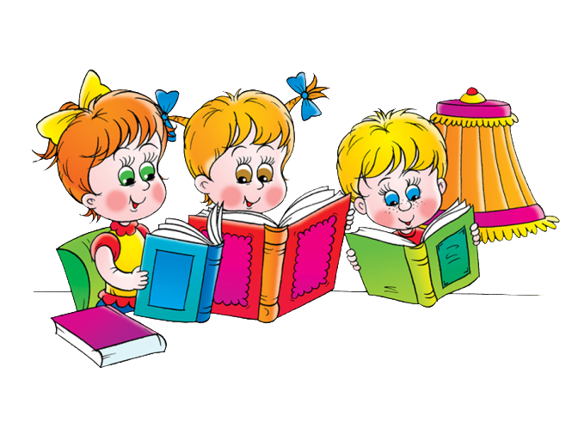

*Вчитель початкових класів*

*Сігнаєвська Серафима*

*Пантеліївна*

*категорія вища*

*старший вчитель*

**Харків**

**Свято Букваря.**

**Мета.** Створити атмосферу радості від прочитання першої книги –

Букваря.

Виховувати любов до книги, навчання у школі, викликати

бажання гарно вчитись.

**Обладнання.** Таблиця «Український алфавіт», плакат «Свято Букваря»,

повітряні кульки, таблички літер, макети підручників:

«Буквар», «Читанка», малюнки казкових героїв.

**Дійові особи.** Ведуча, учні 1 класу, Буквар, Читанка.

**Хід свята.**

Ведуча: Шановні гості! Дорогі друзі!

Сьогодні ми зібралися на свято вшанування і прощання

з першою книжкою – Букварем. Завдяки Букварю ми

навчилися читати. Буквар – це перша сходинка у

величезний світ знань. Отож, вітаю вас зі святом, бажаю

подальших успіхів у навчанні.

І учень. Є святкових днів багато

На листках календаря.

А між ними й наше свято –

Вшанування Букваря.

ІІ учень. Буквар ми взяли перший раз,

Коли зайшли у перший клас.

І як нам радісно сказати:

Тепер ми вміємо читати!

IІІ учень. Ми всіх гостей вітаємо

І дуже вам радіємо!

Усі вже букви, знаємо,

Читати книжки вміємо!

*(****відео – 1*** *пісня* ***«Расстаёмся с букварем»****)*

Ведуча. За морями, за горами,

Кажуть, є така земля

Із усякими дивами.

І це – царство Букваря.

А живуть там різні букви –

І великі, і малі,

І друковані, й письмові –

Місце всім є в Букварі!

Учениця. Ми Букварика сьогодні

Запросили в перший клас.

Скажем ми йому «Спасибі!»,

Що навчив читати нас.

***(під музику входить Буквар)***

Буквар. Я — Букварик, вам відомий,

Дуже гарний, малюнковий.

Залюбки всіх вчу читати.

Нема часу спочивати!

Кожен рік мене гортають

Ніжні пальчики нові...

Хай же розум здобувають

Любі дітоньки малі.

Щиро зі всіма ділюся —

Не шкодую своїх знань,

Безліч хитрих і цікавих

Маю для малят завдань.

Ведуча.Букварику, діти добре пам'ятають тебе і твою науку.

Будь ласка, сідай на по­чесне місце і подивися, чого навчились наші діти.

Ведуча. Ми з вами вивчили всі букви і тепер давайте складемо

незвичайну абетку – лісову.

А Букварик підготував для вас сюрприз – покликав різних тваринок, які нам допоможуть. Ось – подивіться.

**(відео – 2 «Абетка для дітей»)**

Ведуча. Дякуємоі тобі, Букварику, що допоміг нам пригадати всі

букви нашого алфавіту.

А діти для тебе підготували танець. Подивись, будь ласка.

***(Танець з букварями)***

Ведуча. Молодці! Добре танцювали. Буква­рику, а де ж твої друзі,

герої казок? Ти запросив їх на свято?

Буквар. Так, але мої друзі не змогли приїхати і прислали вам телеграми. Тільки, на жаль, вони забули підписатися. Сподіваюся, ви відгадаєте, хто їх прислав.

Ведуча. Давайте, діти, відгадаємо, хто при­слав нам святкові телеграми.

**(Ведуча читає телеграми, учні відгадують і ви­ставляють малюнки героїв казок на магнітну дошку.)**

* *Дорогі малята! Не змогла прийти на ваше свято, бо висиджую золоте яєчко. Зі святом вас!* ***(Курочка Ряба)***
* *Розумники і розумнички! Котився до вас на свято та прокотився мимо. Прийміть мої вітання!* ***(Колобок)***
* *Любі діти! Хотіла прийти до вас на свято та загубила туфельку. Бажаю вам успіхів у навчанні!* ***(Попелюшка)***
* *Зламалася ступа, тому святкуйте без мене. Ваша…* ***(Баба Яга)***

Ведуча. Спасибі, Букварику, твоїм друзям за привітання. Продовжуємо наше свято.

Ведуча. Діти, давайте покажемо Букварику, які ви розумні й кмітливі. Послухай, будь ласка, як діти вміють на запитання відповідати. Гра називається ***«Так»*** чи ***«Ні».*** Я ставлю запитання, а ви відповідаєте на нього словом – ***«Так»*** чи ***«Ні».***

* *Треба гарно вам читати? (Так)*
* *Треба менших ображати? (Ні)*
* *На перерві пострибати? (Ні)*
* *А всі парти пописати? (Ні)*
* *Друга треба виручати? (Так)*
* *А треба слухати матусю? (Так)*
* *Тоді дратуйте хоч бабусю? (Ні)*
* *У школі вибийте шибки! (Ні)*
* *Учительці робіть все навпаки! (Ні)*
* *Брудне взуття носіть у школу! (Ні)*
* *І книги кидайте додолу! (Ні)*
* *Завжди старших поважайте! (Так)*
* *І малюків не ображайте! (Так)*

Ведуча. А зараз, Букварику, послухай, як діти вміють вірші складати. Я починаю, а вам треба закінчити віршик:

* *Букви всі від «А» до «Я»*

*на сторінках* ***… (букваря)***

* *Кожен ученик щоденно*

*на урок бере* ***… (щоденник)***

* *Для письма, сказати прошу,*

*Що потрібно взяти ?..*  ***(зошит)***

* *Малювать в альбомі цім*

*Допоможуть* ***… (олівці)***

* *Ручки й олівці, щоб знали,*

*Ми кладемо у* ***… (пенали)***

Ведуча. А давай, Букварику, подивимось, чи уважні наші гості. Пограємо з ними у гру ***«Плескай у до­лоні — тупоти ніжками».*** Я буду ставити запи­тання: якщо хочете відповісти «так» — плескайте в долоні, «ні» — тупотіть ніжками.

***— Сьогодні п'ятниця?***

***— Зараз зима?***

***— Місяць — червень?***

***— Зараз 2015 рік?***

***— Усі учні вашого класу добре вчаться?***

***— Столиця України — Київ?***

***— Вам подобається свято?***

Ведуча. А тепер давайте відпочинемо та по­граємо у гру

***«Це все ми, це все ми: я і друзі всі мої».***

***Хто до школи чимчикує,***

***Вранці весело крокує?***

***Пролунав давно дзвінок.***

***Хто спізнився на урок?***

***Любить хто із вас погратись,***

***З гірки на санчатах мчатись?***

***Хто із вас, скажіть, малята,***

***Помагає мамі й тату?***

***Хто уміє посуд мити,***

***Щоб на черепки побити?***

***З фізкультурою хто дружить,***

***Виростає сильним, дужим?***

***А яке, скажіть, дитятко***

***З вас брудне, як поросятко?***

***Хто, скажіть мені, малята,***

***Любить з вас пісень співати?***

Буквар. Добре, діти, з вами! Та мені вже час повертатися до інших діток, які ще не вміють читати. А вас я хочу познайомити з іншою книжкою, яка буде далі вчити вас грамоти, – це Читанка.

***(Під музику виходить Читанка)***

Читанка. Добрий день! Зі святом вас, друзі!

Буквар.Читанко добра, прийми естафету,

Веди школярів по дорогах планети.

Хай відкриють їх розум і руки

Незнанні шляхи на планеті Науки.

Читанка. Я — Читанка нечитана,

Навчатиму ваш клас,

Я з вами говоритиму

І вислухаю вас.

Букварику, мій братику,

Розумна голова,

Твої веселі літери

Складуть мої слова.

А ти спочинь до вересня

Чи просто погуляй.

Букварику, мій братику,

Спасибі і прощай!

Учні (разом) Прощавай, Букварику,

Наш найперший друже,

Ми тобі, Букварику,

Дякуємо дуже.

Ведуча. Дуже весело гуляти

Нам на святі Букваря,

Та прощальну заспівати

Нам пора уже, пора!

**(відео – 3**  пісня **«Мій букварик»)**

Буквар.Дякую вам за добрі слова.

Йду, бо чекає мене дітвора.

Всіх я мушу навчити читати,

Щоб кожен розумним міг стати.

Ведуча.Ось і закінчилося наше свято.

Всім присутнім хочемо побажати

Щастя, здоров’я, достатку і миру,

Здійснення мрій і веселого співу.